[문제] 콩(Kong)
콩들이 실에 매달려 있다. 각각의 실은 반은 파란색 반은 빨간색으로 칠해져 있다. 파란색줄은 언제나 빨간색줄 아래 있어야 한다. 만약 1번 콩과 6번 콩이 실로 연결되어 있고 1콩쪽의 실이 빨간색이고 6번 콩쪽의 실이 파란색이라면 1번 콩은 언제나 6번콩 위에 있어야 한다. 이런 규칙을 만족하면서 실에 매달린 콩들을 벽에 붙일 때 모든 실이 접히지 않고 쫙 펴지려면 어떻게 매달아야 할것인가가 문제이다. 이때 위에서 아래까지의 콩들의 배열을 출력하는 것이 여러분이 할 일이다.
▶입력파일(kong.in)
콩들이 개수는 주어지지 않으나 N(1<=N<=200)으로 간주한다. 첫줄에는 줄의 개수 E가 주어진다. 이후 E줄만큼 I, J, Lij(1<=Lij<=10)가 주어지는데 I와 J는 각각 콩I(빨간실쪽)와 콩J(파란실쪽)를 의미하고 Lij는 연결시의 길이를 의미한다. 각각은 공백으로 분리되어 있다.
▶출력파일(kong.out)
가장 위에 위치하는 콩부터 가장 아래 위치하는 콩까지를 한 줄씩 순서대로 출력한다. 한줄에 같은 위치에 있는 콩들을 공백으로 분리해서 출력한다.
▶입출력예
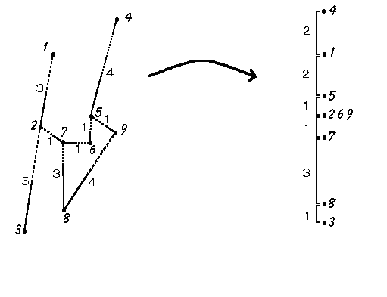
위 그림에서 점선은 빨간줄, 실선은 파란줄임.
kong.in:
9
1 2 3
2 3 5
2 7 1
4 5 4
5 6 1
5 9 1
6 7 1
7 8 3
9 8 4

kong.out:
4
1
5
2 6 9
7
8
3

